# Mitschrift Meeting 19.03.2021

Aktuell keine konsolidierte Dokumentation

Zentraler Platz, um aktuellen Stand zu bekommen bzw. Änderungen vorzunehmen ist Github (<https://github.com/simonschaluppe/peexcel>)

Github: Plattform für Toolentwicklung/Softwareentwicklung. Zentraler Ablagepunkt. Ist auf Github und nicht auf Nextcloud. Änderungen werden immer automatisch versioniert (Revisions) 🡪 es kann einfach auf alte

Commit = Bekennung zu Änderung (wenn lokales Plusenergieexcel wieder raufgeladen wird mit ausführlicher Dokumentation

Inputs von Projekt und Tool sind im Binärcode des PEExcel in Github nicht getrennt 🡪 d.h. es braucht eine Schnittstelle, um Projektdaten zu übertragen

* Input Save/Load 🡪 alle Zellen (Werte/Formeln) mit dieser Formatierung werden in csv-Datei gespeichert

Im ausgeblendeten Blatt „SaveStructure“ werden alle Zellen mit gewisser Formatierung gespeichert

Einschränkung bei Input Save/Load, da auf absolute Zellen verwiesen wird 🡪 wenn z.B. eine Zeile hinzugefügt wird, ist alles verschoben und kann nicht mehr richtig reingeladen werden

Auch Fehlerquelle bei Nebenrechnungen in nicht-formatierten Zellen 🡪 werden nicht gespeichert, aber in formatierter Zelle ist auf diese Zelle verwiesen 🡺 Fehler

**Fazit: beim gemeinsamen Arbeiten muss auf das Arbeiten der anderen vertraut werden**

Notizen sollten bei Zellen als Kommentar angefügt werden (z.B. bei Defaultwert, woher dieser kommt)

Max. Ladeleistung Wind berücksichtigt nur das Netz bzw. die Netzleistung (Gebäudeabsicherung 🡪 was könnte überhaupt ins Gebäude geladen werden, unabhängig von den Leistungen der Haustechnik). Einbringung ins System ist trotzdem dann noch von den Haustechnikleistungen und Bedarfen abhängig

Ziel: Freigaberegelung universeller darstellen 🡪 Nicht nur Wind, sondern z.B. auch CO2 zulassen

Änderungen/Probleme als „Issue“ im Github einfügen:

* Genau und konkret kommentieren
* Auch Screenshots sind möglich.
* Label hinzufügen
* Aufgabe Person zuweisen
* Auch Deadline möglich
* Name muss immer gleich bleiben

Immer kleine Änderungen machen. Je kleinteiliger, desto einfacher. Nicht mehr als 6 Stunden Arbeit am PEExcel hochladen

Dokumentation direkt in Github

* Methodik und Umgang mit Github
* Methodik und Umgang mit PEExcel
* Intelligenz von PEExcel – was kann es, wie macht es das?
* Was funktioniert, was nicht

Was funktioniert im Excel realistisch nicht und muss in python emigriert werden?

Neues Team für PEExcel erstellen

Dienstag 14 Uhr neuer Termin

Wie kann man Quartiere abbilden?

Github Account machen

Was soll das Tool können? Was ist möglich?

Alle Änderungen, die von uns gemacht wurden müssen sauber als Issues dokumentiert werden

Jour Fixe zu PEExcel ausmachen

E-Mail Lisa

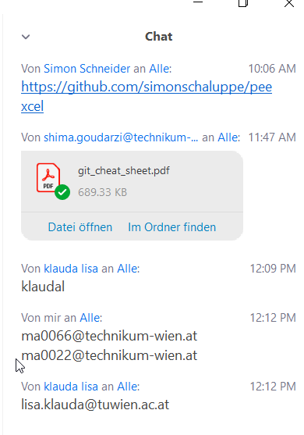

Fragen:

* Können Varianten, so wie Direktinput, abgespeichert werden? Einfach ebenfalls Formatierung zuweisen?
* Wie weiß ich, ob gerade jemand am Plusenergieexcel arbeitet? Kann man evtl. Download sperren, solange man daran arbeitet? Oder einfach Anmerkung, dass gerade daran gearbeitet wird?
* Wie halte ich die Dateigröße klein? Keine bedingten Formatierungen? Keine wenn-Funktionen?